南康中学2020-2021学年度第一学期高二第三次大考
生物试卷

一、单选题(每题2分，共50分)
1．下列关于核糖体的说法，正确的是（ ）
A．由DNA和蛋白质组成 B．由一层单位膜包裹着
C．都附着在内质网上 D．唾液淀粉酶是由核糖体合成的
2．下列微生物的相关叙述，正确的是（ ）
A．酵母菌的溶酶体中可以合成并储存多种水解酶
B．肺炎双球菌的线粒体可以利用丙酮酸进行有氧呼吸
C．真菌分泌纤维素酶时，需自身的生物膜系统参与
D．利用乳酸菌进行发酵时，应先通入空气使其大量增殖
3．下列关于生物膜系统的叙述，错误的是（ ）
A．原核细胞具有生物膜，但不具有生物膜系统
B．各种生物膜的结构相似，功能上紧密联系
C．生物膜为酶提供大量的附着位点，多种生化反应在生物膜上进行
D．高尔基体膜与细胞膜和核膜直接相连，是细胞内物质运输的枢纽
4．人体组织细胞可以从组织中吸收甘油，其吸收的量主要取决于（ ）
A．细胞周围的组织液中甘油的浓度 B．细胞膜上载体的数量
C．细胞呼吸作用的强度 D．细胞膜上载体的种类
5．下列哪项不属于细胞膜的功能（ ）
A．控制物质进出细胞 B．提高细胞内化学反应的速率
C．进行细胞间的信息交流 D．将细胞与外界环境分隔开
6．下图表示在不同温度下某植物叶片重量（mg）变化情况的操作流程及其结果。下列说法正确的是（ ）
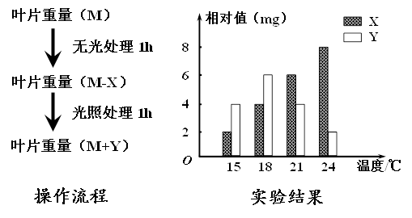
A．该植物的呼吸速率可表示为（X/2）mg/h
B．该植物的实际光合速率可表示为（X+Y）mg/h
C．该植物在24℃比21℃时净光合作用强度大
D．若先光照6小时后黑暗6小时，使叶片增重最多的温度是18℃
7．番茄的单式花序和复式花序是一对相对性状，由A、a基因决定。番茄花的颜色黄色和白色是一对相对性状，由B、b基因决定。将纯合的单式花序黄色花植株与复式花序白色花植株进行杂交，所得F₁均为单式花序黄色花。将F₁分别做母本和父本，进行测交，所得后代的表现型和数量如图所示，下列分析不正确的是（ ）
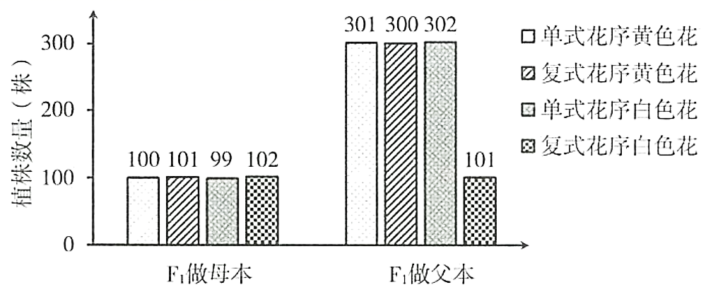
A．番茄的单式花序和黄色花为显性性状
B．这两对基因的遗传遵循基因的自由组合定律
C．F₁自交后代中复式花序白色花植株占1/16
D．F₁产生的基因型为ab的花粉可能有2/3不育
8．下列关于精卵子形成的比较，叙述不正确的是（ ）
A．两者在分裂间期都需要完成DNA的复制
B．减数第一次分裂前期都有联会现象发生
C．细胞质不均等分裂只出现在初级卵母细胞分裂过程中
D．一个精原细胞可以产生4个精子，而一个卵原细胞只能产生一个卵子
9．果蝇的眼型和体色分别受两对等位基因A/a、B/b控制（若在性染色体上，不考虑X与Y同源区段）。让灰体正常眼雌果蝇群体与黄体正常眼雄果蝇群体随机交配，所得F₁全为灰体。让F₁雌雄果蝇随机交配得到F₂，F₂结果如下表，下列说法错误的是（ ）
F₂ | 表现型 | 灰体正常 眼雌性 | 黄体正常 眼雌性 | 灰体正常 眼雄性 | 灰体棒 眼雄性 | 黄体正常 眼雄性 | 黄体棒 眼雄性
F₂ | 数量 | 438 | 146 | 657 | 219 | 219 | 73
A．基因A与基因B的本质区别是碱基（对）的数量、排列顺序不同
B．F1雌果蝇的基因型为BbX^{A}X^{A}和BbX^{A}Xª
C．F₂中雌性无棒眼的原因可能是含X的雄配子致死
D．F₂雌雄性个体的基因型分别有4种和6种
10．基因型为AaBb的水稻，将其花粉培育成幼苗并用秋水仙素处理，所有的成体自交，后代的表现型种类及比例为（ ）
A．1种，全部 B．2种，3∶1
C．4种，l∶l∶l∶l D．4种，9∶3∶3∶1
11．下列有关放射性同位素示踪实验的叙述，错误的是（ ）
A．³⁵S标记甲硫氨酸，附着在内质网上的核糖体与游离的核糖体都可能出现放射性
B．光照下给水稻提供¹⁴CO₂，细胞内¹⁴C的转移途径¹⁴CO₂→¹⁴C₅→¹⁴C₃→（¹⁴CH₂O）
C．小鼠吸入¹⁸O₂，则在其尿液中可以检测到H₂¹⁸O，呼出的CO₂也可能含有C¹⁸O₂
D．分别用¹⁸O标记H₂O和CO₂进行光合作用实验，可证明光合作用释放的氧气来自于H₂O而不是来自于CO₂
12．某个显性基因随所在的染色体片段缺失而缺失，致使同源染色体上隐性非致死等位基因的效应得以显现，该现象被称为拟显性。引起此现象的变异类型属于（ ）
A．基因重组 B．基因突变
C．染色体数目的变异 D．染色体结构的变异
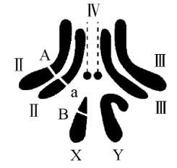
13．如图为果蝇体细胞的染色体图解，图中Ⅱ、Ⅲ、Ⅳ、X、Y表示染色体，A、a、B表示基因。下列叙述中错误的是（ ）
A．图中的B基因可能是控制果蝇白眼的基因
B．A、a和B会在减数分裂过程中发生自由组合
C．图中的细胞中有两个染色体组
D．据图可知，同源染色体的大小、形态会不相同
14．下图为动物体内某个细胞连续分裂的示意图，有关叙述错误的是（ ）
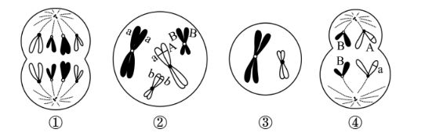
A．细胞①中有四个染色体组 B．细胞②表明可能发生过基因突变
C．细胞③可能是第一极体 D．细胞④有两对同源染色体
15．一对夫妇（Ⅱ₂、Ⅱ₃）中妻子表现正常，丈夫为乙病患者，二人均不携带对方家系中的致病基因。结合如图所示的家系图，下列有关叙述错误的是（ ）
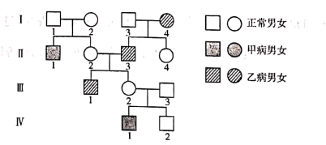
A．甲病为隐性遗传病不能判断乙病的显隐性
B．乙病为常染色体遗传病，不能判断甲病是否为伴性遗传
C．若Ⅱ₄与正常男性结婚，则后代男女均不会患乙病
D．若Ⅳ₁与甲病基因携带者结婚，则后代患甲病概率为1/2
16．某植物红花和白花由染色体上的一对等位基因A、a控制，假设A基因含1000个碱基对，含300个胞嘧啶。让多个红花的亲本植株自交，F₁的表现型及比例为红花：白花=11：1（不考虑基因突交、染色体变异和致死情况）。下列有关分析不正确的是（ ）
A．红花对白花为显性
B．亲本的基因型有AA、Aa两种，且比例为1：2
C．F₁植株中纯合子占5/6
D．A基因连续复制3次共需嘌呤脱氧核苷酸7000个
17．下列不属于相对性状的是（ ）
A．棉花的短果枝与长果枝 B．豌豆的红花和桃树的白花
C．小鼠的黄毛和黑毛 D．人的双眼皮与单眼皮
18．酒精是生物学实验中的常用试剂。以下有关酒精的使用错误的是（ ）
A．脂肪鉴定实验中用体积分数50%的酒精溶液洗去浮色
B．叶绿体色素提取和分离实验中用无水乙醇可以提取叶绿体中的色素
C．观察植物细胞的有丝分裂实验中体积分数95%的酒精和质量分数15%的盐酸混合液(1∶1)用于解离
D．低温诱导植物细胞染色体数目的变化实验中需要用50%的酒精冲洗2次
19．下列实验中的操作，能达到实验目的的是（ ）
选项 | 实验 | 操作 | 目的
A | 观察DNA和RNA在细胞中的分布 | 8%的HCl处理 | 使组织细胞相互分离
B | 绿叶中色素的提取和分离 | 研磨时加入层析液 | 分离绿叶中的色素
C | 探究酵母菌细胞呼吸方式 | 观察石灰水是否浑浊 | 判断酵母菌的细胞呼吸方式
D | 低温诱导植物细胞染色体数目变化 | 培养的根尖置于冰箱中 | 抑制植物细胞有丝分裂中纺锤体的形成
A．A B．B C．C D．D
20．下列关于酵母菌、大肠杆菌和变形虫这三种微生物的共性的叙述，错误的是（ ）
A．其活细胞内时刻发生着ATP和ADP的相互转化
B．都能在核糖体上发生碱基互补配对并合成多肽链
C．mRNA都能通过核孔进入细胞质中发挥作用
D．遗传物质都是DNA，并且都能发生基因突变
21．某研究人员模拟赫尔希和蔡斯关于噬菌体侵入细菌实验，进行了以下4个实验：①用未标记的噬菌体侵染³⁵S标记的细菌 ②用 ³²P标记的噬菌体侵染未标记的细菌③用未标记的噬菌体侵染³H标记的细菌 ④用¹⁵N标记的噬菌体侵染未标记的细菌.以上4个实验，经过一段时间后离心，检测到放射性主要部位分别是（ ）
A．沉淀、沉淀、沉淀、沉淀和上清液
B．沉淀、上清液、沉淀、沉淀和上清液
C．上清液、上清液、沉淀和上清液、上清液
D．沉淀、沉淀、沉淀和上清液、沉淀和上清液
22．在DNA分子模型的搭建实验中，若用订书钉将脱氧核糖、磷酸、碱基连为一体并构建一个含10对碱基（A有4个）的DNA双链片段，那么使用的订书钉个数为（ ）
A. 58 B. 78 C. 82 D. 84
23．将DNA分子双链用³H标记的某豆（2n=24）根尖移入普通培养液（不含放射性元素）中，再让细胞连续进行有丝分裂．根据如图所示判断，在普通培养液中的第二次有丝分裂中期，细胞中染色体标记情况依次是（ ）
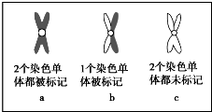
A．12个b，12个c B．12个a，12个b
C．24个b D．b+c=24个，但b和c数目不确定
24．已知AUG、GUG为起始密码子，某原核生物的一个信使RNA碱基排列顺序如下：A-U-U-C-G-A-U-G-A-C…（46个碱基且无终止密码子）…C-U-C-U-A-G-A-U-C-U，此信使RNA控制合成的蛋白质含氨基酸的个数为（ ）
A．18个 B．17个 C．20个 D．19个
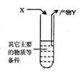
25．如图表示有关遗传信息传递的模拟实验。相关叙述合理的是（ ）
A．若X是DNA的一条链，Y含有U，则管内必须加入逆转录酶
B．若X是mRNA，Y是多肽，则管内必须加入氨基酸
C．若X是RNA，Y是DNA，则管内必须加入DNA酶
D．若X是tRNA，Y是多肽，则管内必须加入脱氧核苷酸
二、非选择题(共50分)
26．(每空1分，共7分)科研人员发现植物的细胞呼吸除具有与动物细胞相同的途径外，还包含另一条借助交替氧化酶（AOX）的途径。
（1）交替氧化酶（AOX）分布在植物细胞线粒体内膜上，它可以催化O₂与[H]生成______，并使细胞呼吸释放的能量更多以热能形式散失，生成ATP所占的比例______。在寒冷早春，某些植物的花细胞中AOX基因的表达会________，利于提高花序温度，吸引昆虫传粉。
（2）进一步研究表明，AOX途径可能与光合作用有关，科研人员对此进行深入研究。
①光合作用过程中，光能被分布于叶绿体________上的光合色素吸收，并转变为ATP中的_______，经过暗反应，能量最终被储存在__________中。一般情况下，植物叶片的光合作用随光照强度的增强而增强，但光照强度过高时，光合作用减弱。
②科研人员将正常光照下发育的叶片分为4组，用AOX途径抑制剂处理A组和C组叶片的左侧，然后将4组叶片离体，叶柄插入盛满水的试管中，左侧置于正常光照下，右侧置于正常光照或高光下（图1），40分钟后测量叶片左侧光合色素的光能捕获效率（图2）。
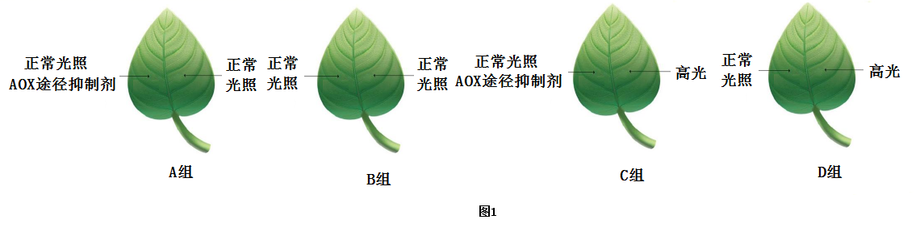
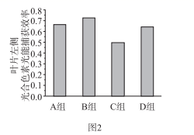
根据__________组的实验数据可以推测，在夏季晴天，若树木中层叶片的部分区域被高光照射，叶面出现光斑，则可能会使邻近组织的光合作用减弱。
27．(每空1分，共9分)图是某DNA分子结构模式图，请据图回答下列问题：
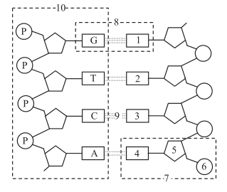
（1）图中1、2的名称分别是___________、______________，DNA分子两条链上的碱基通过[9] ________连接起来。
（2）7的各组成成分与RNA比较，一定相同的物质的标号是______________。构成DNA分子的基本骨架是_____________________。
（3）若该DNA片段中胞嘧啶含量为300，比例为10%，则该DNA片段复制3次，消耗游离的胸腺嘧啶脱氧核苷酸的量为_______________。
（4）若将该DNA片段用¹⁵N标记，置于¹⁴N的培养液中培养n次，则最终获得的DNA分子中，含¹⁴N的占____________，含¹⁵N的占_________，这说明DNA的复制特点是____________。
28．(每空2分，共10分)在真核细胞中，核糖体有的结合在内质网上，有的游离在细胞质中。如果合成的蛋白质是一种分泌蛋白，其氨基一端上有一段长度约为30个氨基酸的疏水性序列，它能被内质网的受体糖蛋白识别，通过内质网膜进入囊腔中，接着合成的多肽链其余部分也随之而入。在囊腔中经过一系列的加工（包括疏水性序列被切去）和高尔基体再加工最后通过细胞膜向外排出，其具体过程如图甲所示。图乙为图甲3部位放大示意图。
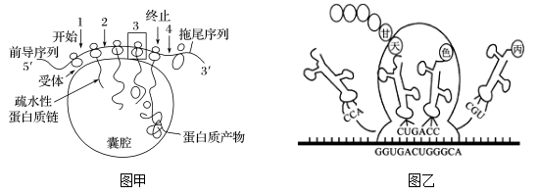
请回答下列问题：
（1）图甲中核糖体合成多肽链时在mRNA上运动的方向是__________（填“5′→3′”或“3′→5′”），少量的mRNA能短时间指导合成大量蛋白质的原因是_____________。
（2）乙图中丙氨酸的密码子是________，若该成熟蛋白质被分泌到细胞外时含有n个氨基酸，则控制该蛋白质合成的基因中的至少有__________个碱基（不考虑终止密码子）。
（3）若要定向改造某种蛋白质分子，将图乙中色氨酸变成亮氨酸（密码子为UUA、UUG、CUU、CUC、CUA、CUG），可以通过改变DNA模板链上的一个碱基来实现，即由__________。
29．（除标记外，每空1分，共10分）某单子叶植物的非糯性（B）对糯性（b）为显性，抗病（R）对不抗病（r）为显性，花粉粒长型（D）对圆型（d）为显性，三对等位基因独立遗传．非糯性花粉遇碘液变蓝色，糯性花粉遇碘液呈棕色．现提供以下4种纯合亲本：
亲本 性状
甲 非糯性 抗病 花粉粒长形
乙 非糯性 不抗病 花粉粒圆形
丙 糯性 抗病 花粉粒圆形
丁 糯性 不抗病 花粉粒长形
（1）若采用花粉形状鉴定法验证基因的分离定律，可选择亲本甲与亲本______杂交．
（2）若采用花粉鉴定法验证基因的自由组合定律，杂交时选择的亲本是______．将杂交所得F1的花粉涂在载玻片上，加碘液染色，置于显微镜下观察，统计花粉粒的数目，预期花粉粒的类型有______种，比例为______．
（3）利用提供的亲本进行杂交，F2能出现非糯性、抗病、花粉粒圆形植株的亲本组合有______，（2分）其中F2出现非糯性、抗病、花粉粒圆形植株比例最高的亲本组合是______，（2分）在该组合产生的F2表现型为非糯性、抗病、花粉粒圆形的植株中，能稳定遗传的个体所占的比例是 ．（2分）
30．(每空2分，共14分)遗传性扁平足与进行性肌萎缩都是单基因遗传病。遗传性扁平足为常染色体遗传，相关基因为A、a，进行性肌萎缩为伴性遗传，相关基因为E、e.下图为甲、乙两个家族遗传系谱图，每个家族中仅含其中一种遗传病基因（不带有对方家庭的致病基因），且6号个体不含致病基因。请据图回答问题：
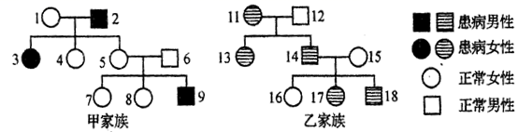
（1）有扁平足遗传基因的家族是____。
（2）进行性肌萎缩的遗传方式为____。7号个体的基因型是____（只考虑甲家族的遗传病）。
（3）若15号个体带有乙家族遗传病的致病基因，且社会人群中，乙家族遗传病的患病率是万分之十六。则：
①12号个体不携带致病基因的概率是____，16号个体的基因型是____（只考虑乙家族的遗传病）。
②7号个体与18号个体婚配，所生后代患甲病的概率是____。
（4）8号个体表现正常，经基因检测，她同时带有甲家族遗传病和红绿色盲（基因B、b）致病基因，则8号个体基因型可能是X^{BE}X^{be}或____。
南康中学2020-2021学年度第一学期高二第三次大考生物参考答案
一、单选题(每题2分，共50分)
1-5 DCDAB 6-10 DCCDC 11-15 BDADA 16-20 BBDDC 21-25ADCAB
二、非选择题(共50分)
26．(每空1分，共7分)
（1）水 下降 增加
（2）①类囊体的薄膜 化学能 糖类（有机物）
②B、 D
27．(每空1分，共9分)
（1）胞嘧啶 腺嘌呤 氢键
（2）6 脱氧核糖与磷酸交替连接
（3）8400
（4）100% 1/2^{n－1} 半保留复制
28．(每空2分，共10分)
（1） 5′→3′ 1个mRNA分子可以相继结合多个核糖体，同时进行多条肽链的合成
（2）GCA 6（n+30）
（3）C替换成A
29．（除标记外，每空1分，共10分）
（1）乙或丙
（2）甲和丙或乙和丁 四 1：1：1：1
（3）乙和丙或甲和丙或甲和乙 （2分） 乙和丙（2分） 1/9（2分）
30．(每空2分，共14分)
（1）乙
（2）伴X染色体隐性遗传 XEXE或XEXe
（3）①0 Aa ② 1/8
（4）X^{Be}X^{bE}

